Текстовой отчет о проведении целевой профилактической операции «Здоровье»
В рамках профилактической операции «Здоровье» в ДК поселка Береговой были проведены мероприятия: Беседа «Табачный туман обмана», акция «Осторожно, снюс!» флешмоб «Помоем наши ручки », спортивные игровые программы «Хочется мальчишкам в армии служить», «Казачьи забавы», социальный ролик о вреде курения «Мы против курения»
Работники ДК разработали буклеты о вреде курения и о вреде потребления снюс. Провели профилактическую беседу о вреде курения кальяна, снюса. Ребята из группы риска принимали активное участие в беседе, а так же ребята помогали снимать социальный ролик о вреде курения.
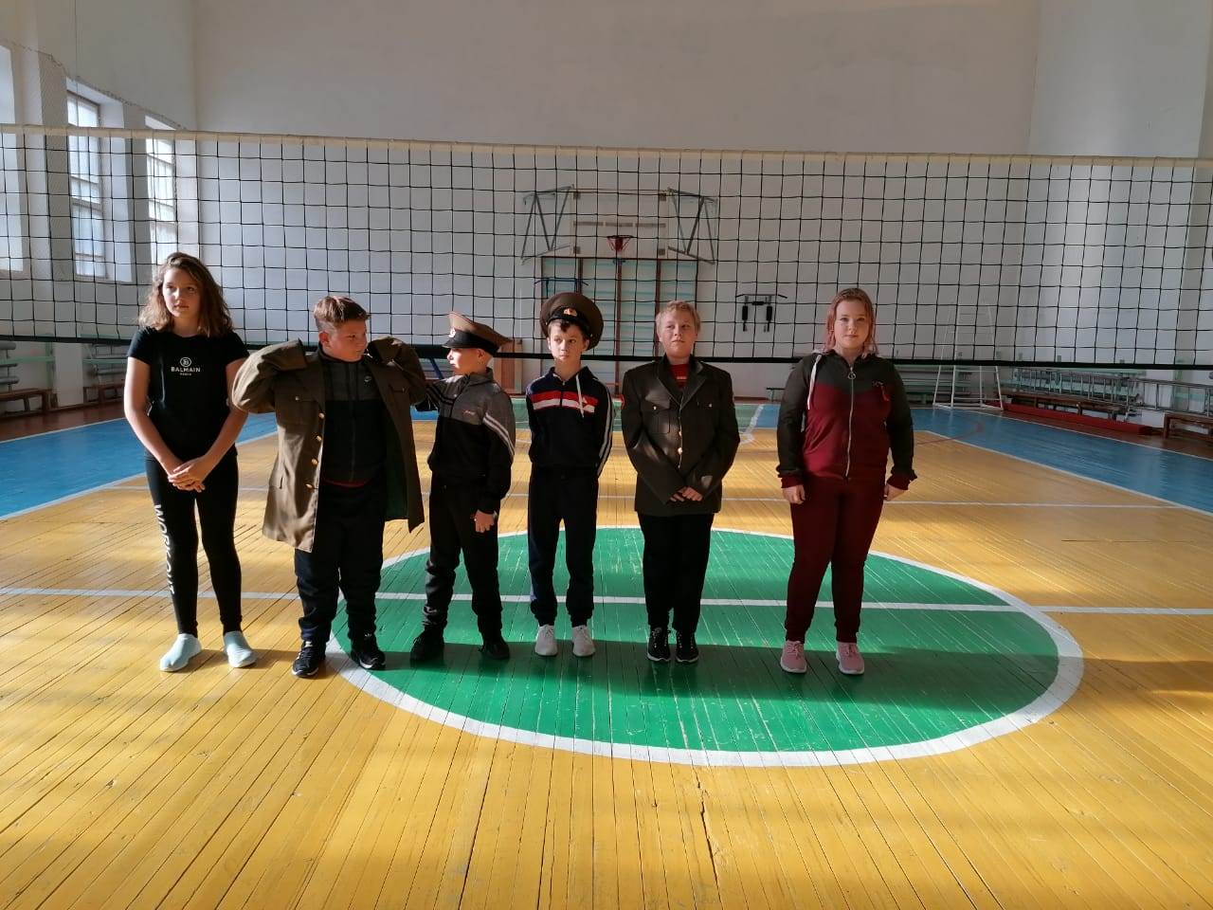
Спортивно -игровая программа «Хочется мальчишкам в армии служить»

Спортивно игровая программа «Казачьи забавы»
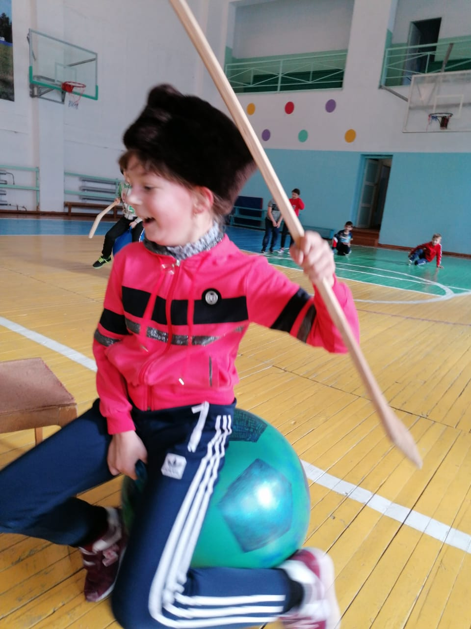
Беседа «Табачный туман обмана», акция «Осторожно, снюс!»
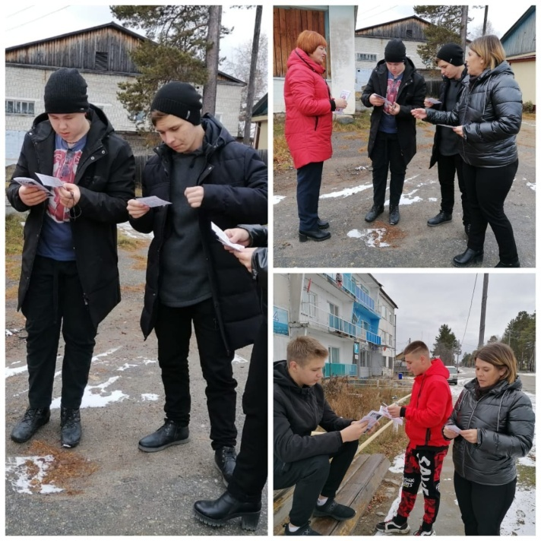

Буклеты «Осторожно:снюс», «Сигарета и кальян»
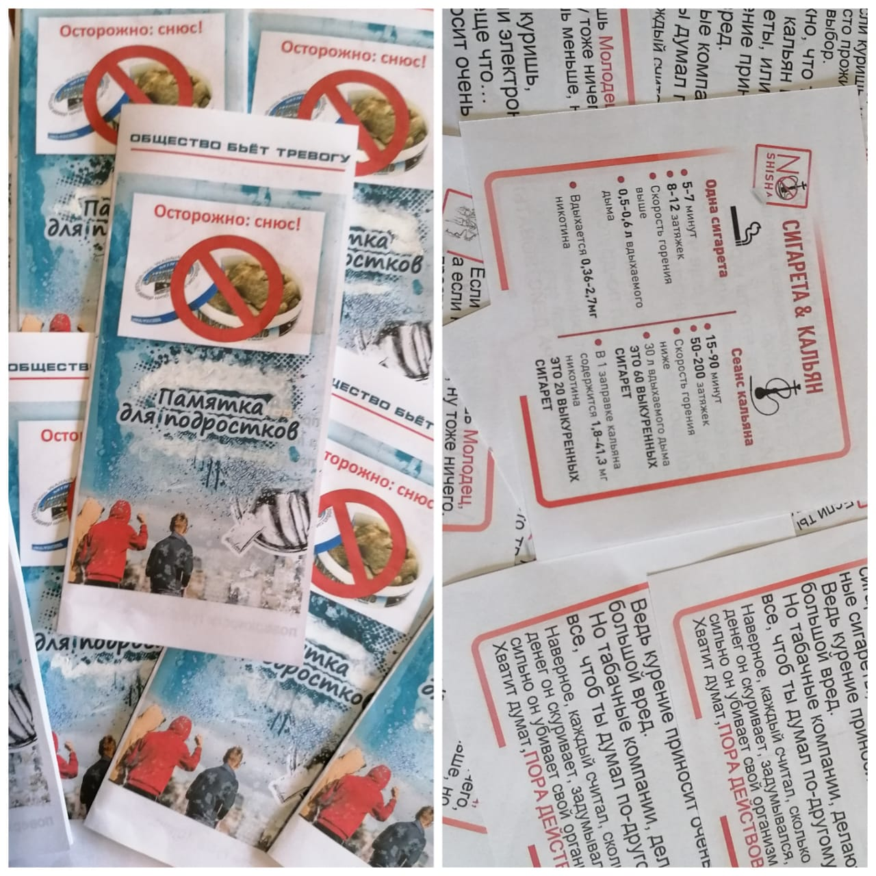

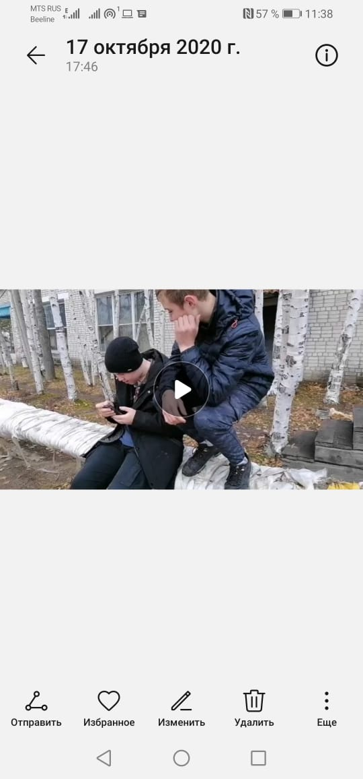
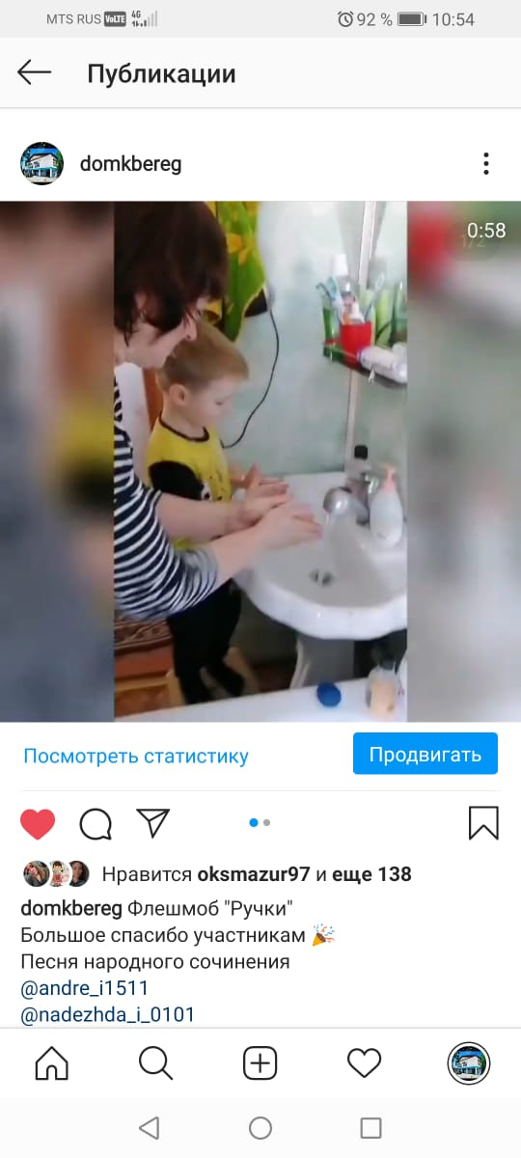
видеоролик «Помоем наши ручки», социальный видеоролик «Мы против курения»

